**CHECK LIST PARA ENCAMINHAMENTO DE RELATO DE CASO AO CEP/HERRERO**

|  |  |
| --- | --- |
| **Folha de rosto** | Gerado pela Plataforma Brasil |
| **Declaração dos pesquisadores** | DOC 1 |
| **Declaração de confidencialidade** | DOC 2 |
| **Relato de caso** | Trabalho escrito |
| **TCLE** | DOC 3 |
| **TALE (CRIANÇA)** | DOC 4 |
| **Termo de dispensa de TCLE** | DOC 5 |

* **É OBRIGATÓRIO QUE TODOS OS DOCUMENTOS TENHAM *O TIMBRE A INSTITUIÇÃO* ONDE A PESQUISA SERÁ DEVENVOLVIDA.**

# FAVOR NOMEAR OS ARQUIVOS COM OS DEVIDOS NOMES DOS DOCUMENTOS!

1. **Folha de rosto** - Documento gerado pela Plataforma Brasil quando o relato de caso é submetido à Plataforma. Tal documento deverá ser assinado pela direção ou coordenação acadêmica, a qual está sendo realizado o caso relatado.
2. **Declaração de pesquisadores** - Encaminhado ao CEP, contendo a descrição de relato de caso clínico para conhecimento do Comitê de Ética em Pesquisa, a qual deverá ser endereçada à Coordenação e assinada pelo pesquisador principal (conforme modelo a seguir – DOC 1);
3. **Declaração de confidencialidade** - Documento referente à garantia do respeito, da confidencialidade e da privacidade do paciente envolvido (conforme modelo a seguir – DOC 2).
4. **Cópia do relato de caso clínico** - Formatado do modo que se pretende

apresentar e/ou publicar (contendo todos os anexos previstos, tais como: fotos, figuras, tabelas, gráficos, fluxogramas e protocolos, caso aplicável);

1. **Cópia do Termo de Consentimento Livre Esclarecido / Termo de Assentimento Livre Esclarecido (em casos de crianças e adolescentes até 17 anos) / Termo de dispensa de TCLE, assinado** - O TCLE deverá conter a assinatura do paciente o qual está sendo relatado, bem como de todos os pesquisadores envolvidos (conforme modelo a seguir – DOC 3). Para pacientes menores de idade (crianças e adolescentes) deverá ser obtido o TCLE assinado pelo responsável do menor, e o TALE, que deverá ser construido de forma lúdica, com figuras demonstrativas do procedimento/intervenção/questionário para crianças até 12 anos (exemplo de modelo a seguir – DOC 4), e termos de fácil entendimento para adolescentes – 13 à 17 anos), e assinado pela criança ou adolescente. Em casos onde não há a possibilidade de aquisição do TCLE e/ou TALE, pode-se construir um documento de isenção ou justificativa de dispensa de tais documentos ( conforme modelo a seguir – DOC 5) OBS: Este termo pode ser adequado para os relatos de casos clínicos.

# *Em caso de dúvida, entrar em contato com o CEP/HERRERO, telefone: (41) 3026-8411, ou e-mail: [cep@herrero.edu.br](mailto:cep@herrero.edu.br)

**DECLARAÇÃO DE PESQUISADORES – RELATO DE CASO**

Ao Comitê de Ética em Pesquisa em Seres Humanos da Faculdade Herrero

Curitiba, xx de xxxxxxx de xxxx

Prezado (a) Coordenador (a);

Encaminho a Vossa Senhoria o relato de caso de minha autoria (ou de minha responsabilidade) e intitulado “nome do estudo”, para análise. Este relato de caso foi realizado (local onde foi realizado), no período de (período aproximado). Trata-se de * (breve descrição do relato e nome do evento ou revista em que se pretende apresentar o relato).

Atenciosamente,

Pesquisador Principal Responsável pelo Relato de Caso

(nome, cargo e carimbo)

# DECLARAÇÃO DE CONFIDENCIALIDADE

Os pesquisadores, abaixo firmados, asseguram que o caráter anônimo do (informar o tipo de participante – paciente, crianças, dados, prontuários, doadores, estudantes, sujeitos) será mantido e que suas identidades serão protegidas.

As fichas clínicas ou outros documentos submetidos ao patrocinador, se houver, não serão identificados pelo nome, mas por um código (nem sempre se aplica; nesse caso, excluir).

Os pesquisadores manterão um registro de inclusão dos participantes de maneira sigilosa, contendo códigos, nomes e endereços para uso próprio, e os formulários de **Termo de Consentimento Livre e Esclarecido** assinados pelos participantes serão mantidos pelo pesquisador em confidência estrita, juntos em um único arquivo.

Asseguramos que os (descrever os participantes) receberão uma via original do

**Termo de Consentimento Livre e Esclarecido** assinada e rubricada.

Curitiba, xx de xxxxxxx de xxxx

Assinatura do Pesquisador Principal

Assinatura colaborador 1

Assinatura colaborador 2

Assinatura colaborador 3

# TERMO DE CONSENTIMENTO LIVRE ESCLARECIDO RELATO DE CASO CLÍNICO

**Pesquisador:**

# Telefone para contato: (41)

Prezado (a) participante/responsável,

Você está sendo convidado a participar do estudo e/ou pesquisa denominado “XXXXXXXXXXXXXXXXX: relato de caso clínico”. Nosso objetivo é discutir as particularidades deste caso clínico com profissionais de saúde e especialistas para ampliar o conhecimento adquirido para a melhoria das condições de saúde da população. Estamos solicitando a sua autorização para consulta e utilização dos dados clínicos, laboratoriais e radiológicos registrados em prontuários. Os riscos relacionados à pesquisa envolvem a quebra de sigilo e confidencialidade e, para tanto, os pesquisadores se comprometem manter em sigilo a sua identidade assim como dados que possibilitem a sua identificação **a fim de garantir o anonimato**. Sua participação (ou de seu/sua filho(a)) no estudo não implicará em custos adicionais, além daqueles já previstos para a realização do seu tratamento, acordado em consulta clínica. Também não haverá nenhuma forma de pagamento pela sua participação. É garantido o direito a indenização diante de eventuais danos decorrentes da pesquisa. Sua participação (ou de seu/sua filho(a)) é voluntária e, portanto, você poderá se recusar a participar do estudo. Você receberá uma via idêntica deste documento assinada pelo pesquisador do estudo. O Comitê de Ética em Pesquisa (CEP) da Faculdade Herrero se encontra a disposição para eventuais esclarecimentos éticos e outras providências que se façam necessárias (e-mail: cep@herrero.edu.br; Telefone: (41) 3026-8411).

Enfim, tendo sido orientado quanto ao teor de todo o aqui mencionado e compreendido a natureza e o objetivo do já referido estudo, manifesto meu livre consentimento em participar, estando totalmente ciente de que não há nenhum valor econômico, a

TCLE versão1 Rubrica participante: Rubrica pesquisador:

receber ou a pagar, por minha participação. Eu,

, autorizo, voluntariamente, que as informações fornecidas por mim sejam utilizadas nessa pesquisa.

Declaro que li e entendi todo o conteúdo deste documento.

Assinatura Data: / / Telefone: ( )

TCLE versão1 Rubrica participante: Rubrica pesquisador:

# TERMO DE ASSENTIMENTO LIVRE ESCLARECIDO (CRIANÇA)

**EXEMPLO**

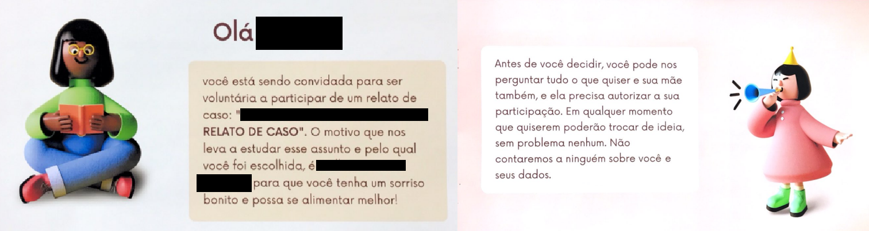

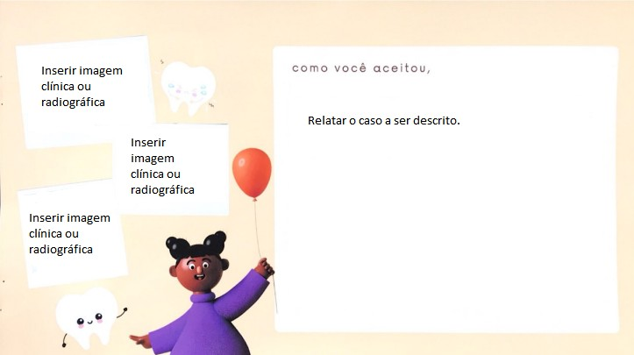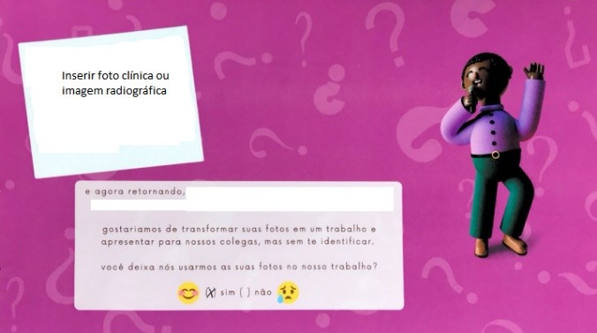

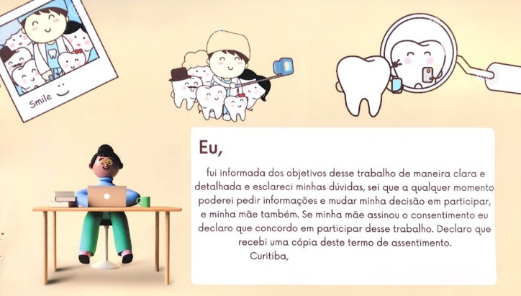

# TERMO DE DISPENSA DO TERMO DE CONSENTIMENTO LIVRE E ESCLARECIDO (TCLE)

**(ELABORADO DE ACORDO COM A RESOLUÇÃO 466/2012 – CNS/MS)**

Eu, , pesquisador responsável do projeto , em atendimento à norma presente no artigo IV.8 da resolução 466/2012-CNS/MS, solicito ao Comitê de Ética em Pesquisa, a dispensa do Termo de Consentimento Livre e Esclarecido (TCLE), com a seguinte justificativa: (exemplo: a pesquisa será realizada com uso de banco de dados secundários).

Colocamo-nos à disposição para os esclarecimentos que se fizerem necessários. Local, de de

Assinatura e carimbo do Pesquisador Responsável